Harpis, ville des Harpii, Carpi, Carpiani.
Harpioi désigne le delta du Danube selon BAtlas (p 23, C3).
Ptolémée (III, 10) situe Arpis Civitas au Sud de Hermonactus Villa (qui est vers Zakota).
Selon Minns (1913) Harpis est à “Eskypolos, the town at the end of the Roman wall that guarded the lower Danube”. Ce nom semble avoir disparu, mais un Anthanaric Wall est indiqué sur: https://en.wikipedia.org/wiki/Athanaric's_Wall .
Sur la carte de Perthes (1893) Harpis apparait en marge tout en haut à droite ( !) et pourrait correspondre à Denisoye près de Desantne (BAtlas, p 23, C3) ou tout au moins quelque part sur la côte Ouest de ce qui s’appelle aujourd’hui Sasyk (Kunduk) Lake. Ce serait pour l’instant mon best guess.
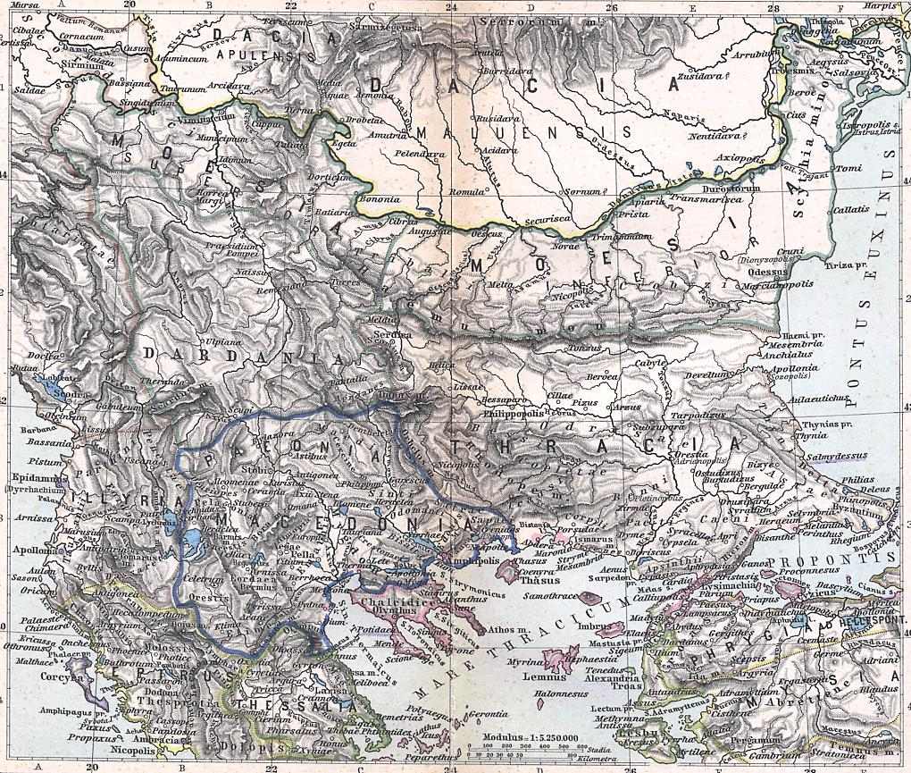
Amitiés. Arthur
Grenoble, 22/6/2015.

